Dodatek ke smlouvě
o zájezdovém představení „50 odstínů!”, ze dne 8. 3. 2024 (dále jen „dodatek?') uzavřený mezi smluvními stranami
Smluvní strany:
Název: | Divadlo RB, s. r. o.
Sídlem: | Brdlíkova 189/5, 150 OO Praha 5
Provozovna: | Divadlo Radka Brzobohatého  Opletalova 5/7, 110 00 Praha 1
Zastoupeno: | Mgr. Romana Janáková 05876974
DIČ: | cz05876974
Číslo účtu:  a | xxxxxxxxxxxxxxxxxxxxxxxxx
Název: | AKORD & POKLAD, s.r.o.
Sídlem: | náměstí SNP 1, 700 30 Ostrava-Zábřeh
IČO: | 479 73 145
DIČ: | CZ479 73 145
Obě smluvní strany se dohodly na úpravě výše specifikované Smlouvy.
Článek I.
Změna Článku 2, odst. 2.5 na následující znění:
„Pořadatel se zavazuje uhradit autorskou odměnu do 8 dnů po konci měsíce za poskytnutí licence společnosti ABG PICTURES INTERNATIONAL, spol. s.r.o. se sídlem Petrohradská 3, 101 OO, Praha 10, 'Č: 45309086, DIČ: CZ45309086, xxxxxxxxxxxxxxxxxxxxxxxx ve výši xxx% z hrubých tržeb z uvedení díla, a to na účet: xxxxxxxxxxxxxxxxxxxxxxx na základě hlášení do 5 dnů po konci měsíce a obdržené faktury od společnosti ABG PICTURES INTERNATIONAL, spol. s.r.o.
Pořadatel uhradí autorské poplatky za choreografii ve výši xxx% z hrubé tržby (dále jen „HT”) z uvedení díla a to následovně: paní Lindě Fikar Stránské, sídlem: xxxxxxxxxxxxxxxxxxxxxxx, xxxxxxxxxxxxxxx,
r.č.:xxxxxxxxxxxxxx, xxx% z HT na účet: xxxxxxxxxxxxxxxxxxxxxxx. a paní Andree Strakové, sídlem xxxxxxxxxxxxxxxxxxxxxx, r.č.•. xxxxxxxxxxxxxxxxxxx, xxx% z HT na účet: xxxxxxxxxxxxxxx
Článek II.
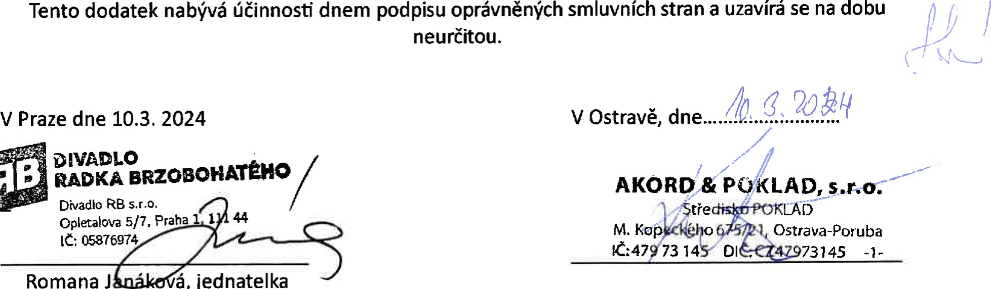

neurčitou.
J
á,
jednatelka
Závěrečná
ustanovení
V Praze dne 10.3. 2024
DIVADLO
'D RADKA BRZOBOHATÉHO
Divadlo RB s.r.o.
Opletalova 5/7, Praha 1 i 44
IC: 05876974

